TP 3 INFRASTRUCTURE SYSTEMES ET RESEAUX

Dans un premier temps nous avons importer puis configurer l’ensemble des VM.

La VM1 était simplement à importer. La VM2 Stockage, a dû être configurer pour le partitionnement du stockage. La VM3 une installation complète a dû être réalisée.

Le PC2 a juste eu besoin de configurer son IP

Pour la seconde partie, nous avons créé un cluster afin de rassembler les deux hyperviseurs.:

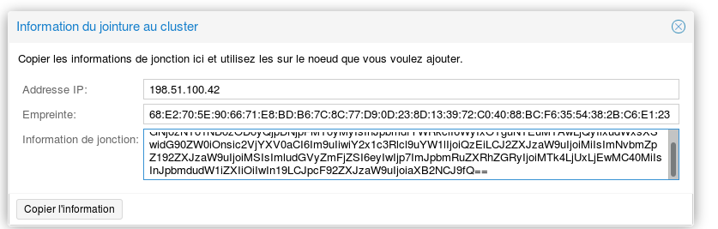



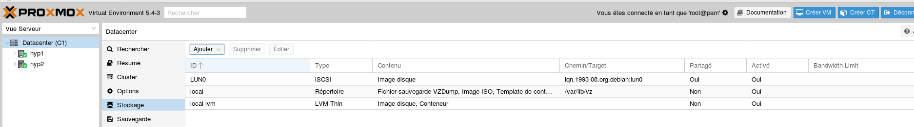Par la suite nous avons formater le volume de stockage en LVM

Les volumes de stockage :



Add user

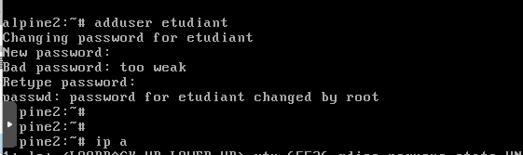

ssh

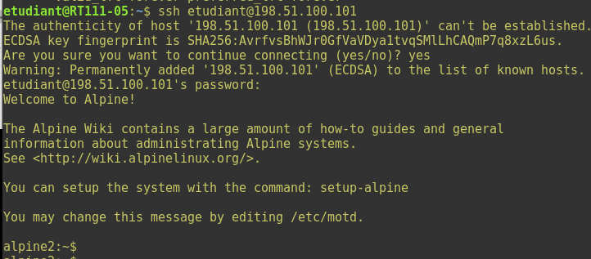

Synthèse 1

Après avoir fini de configurer la partie hyperviseur nous avons effectué un clonage de la vm alpine1 en alpine 2 après avoir ajouté un nouvel utilisateur (étudiant) et renommer la VM nous pouvons observer que la VM alpine 2 est bien acessible depuis le poste PC LAN.

Synthèse 2

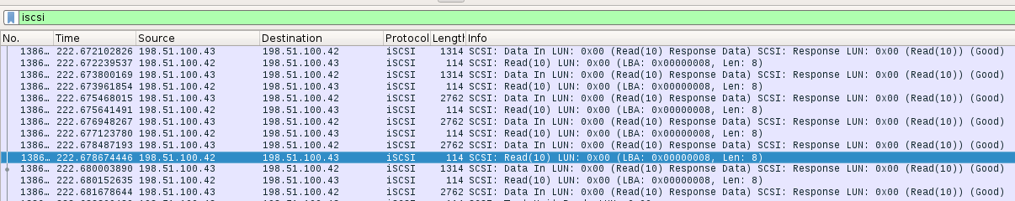

Nous pouvons observer que lors de l’échange de ping entre alpine2 et le PC Admin que lors de l’ajout d’un filtre iscsi, l’hyperviseur1 (où est la VM alpine) est en permanence en communication avec la VM freenas de stockage.

Synthèse 3

temps ping :

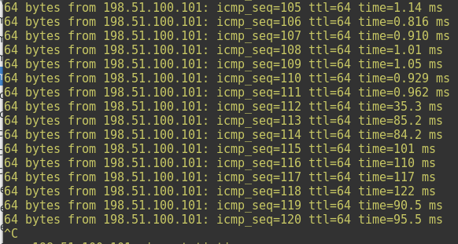s

Lors de la migration de la VM nous observons que le temps de ping est supérieur à la moyenne, nous passons de ping entre 1 et 0,8ms a plus de 100ms sur certains pings. Néanmoins même si le service est quelques peu impacté nous observons qu’il ne s’arrête jamais.